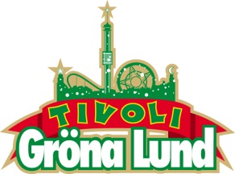

Pressmeddelande 2015-04-21

HOUSE OF NIGHTMARES - ÅRETS SKRÄCKFYLLDA NYHET PÅ GRÖNA LUND

**Den 25 april slår Gröna Lund upp sina portar inför sitt 132:a tivoliår och årets attraktionsnyhet heter ”House of Nightmares”, ett helt nytt skräckhus där besökarna får kliva in i Dr. Morphio’s övergivna hus som hemsöks av mörka mardrömmar.**

*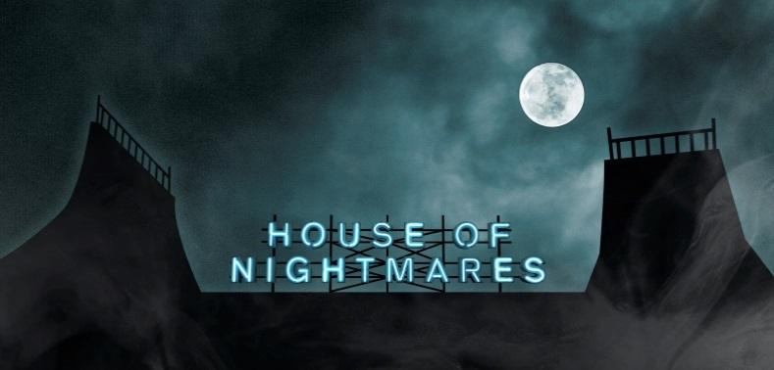Du står framför ett ödsligt och övergivet hus. Ingen vet vad som väntar därinne, men en sak är säker – något ondskefullt lurar i mörkret. De mardrömsexperiment som en gång utfördes av den mytomspunna Dr. Morphio har fått liv och hemsöker husets varje vrå. Vågar du träda in i Dr. Morphio’s House of Nightmares och ställa dig ansikte mot ansikte med dina värsta mardrömmar?*

**Gröna Lunds nya skräckhus byggdes tillsammans med världsledande Sally Corporation**

Årets nyhet på Gröna Lund heter ”House of Nightmares” och är en ny skräckattraktion där besökarna måste passera genom det gamla övergivna huset där olika mardrömmar väntar. Attraktionen är utvecklad tillsammans med den ledande aktören för effekter och animatronics i nöjesparksbranschen, Sally Corporation (USA), som utvecklat liknande attraktioner åt nöjesparker runt om i världen i över 35 år.

– Tillsammans med Sally Corporation har vårt team inom strategisk utveckling skapat en av de värsta skräckupplevelserna i sitt slag. Genom avancerad teknik och specialeffekter ska vi utmana alla våra besökares sinnen. Den här skräckupplevelsen bör långt ifrån alla utsätta sig för, därför har vi en åldersgräns på 13 år, säger Peter Osbeck, attraktionschef på Gröna Lund.

**Skräckinvestering på drygt 25 miljoner kronor**  
House of Nightmares har kostat drygt 25 miljoner kronor att bygga och attraktionen är utrustad med det allra senaste inom digital teknik och animatronics tillsammans med utbildade aktörer. Exakt vad besökarna kommer att möta i husets olika rum kommer vi aldrig avslöja, vill man veta måste man helt enkelt våga gå in i huset. House of Nightmares är placerat mellan Stora Scen och restaurang Kaskad (på det gamla Spökhusets plats).

För mer informationkontakta Annika Troselius, Informationsansvarig på telefon 0708-580050 eller e-mail [annika.troselius@gronalund.com](mailto:annika.troselius@gronalund.com). För pressbilder besök Gröna Lunds bildbank [www.bilder.gronalund.com](http://www.bilder.gronalund.com) och klicka på ”Pressbilder”.

_____________________________________________________________________________________________

Gröna Lund är Sveriges äldsta tivoli och ingår i temaparkskoncernen Parks and Resorts, Nordens ledande aktör inom upplevelseindustrin, tillsammans med Kolmården, Aquaria, Furuvik och Skara Sommarland. Tivolit har 30 attraktioner och sex restauranger samt ett varierat utbud av lotterier, 5-kampsspel och mat- och snackskiosker. Gröna Lund bjuder även på en mängd underhållning i form av konserter, dans, barnunderhållning mm. 2014 hade tivolit ca 1400 anställda under säsongen och över 1,3 miljoner besökare, vilket gör tivolit till en av landets ledande besöksattraktioner.

